Муниципальное автономное дошкольное общеобразовательное учреждение

Снежинского городского округа

«Детский сад общеразвивающего вида №2»

**Статья по физическому развитию на тему:**

«Нормы ГТО в жизни дошкольников. Возрождение традиций».

**Подготовила:** Шалыгина Н.В.,

инструктор по физической культуре

2020 г.

Одно из приоритетных направлений деятельности детского сада - укрепление и сохранение физического и психического здоровья дошкольников. Реализация данного направления возможна лишь при разработке и реализации комплексного подхода к решению задач здоровьесбережения детей на основе осуществления тесного взаимодействия педагогов и родителей.

К сожалению, современные дети не отличаются отменным физическим и психическим здоровьем. У них недостаточно сформированы потребности в занятиях физической культурой, наблюдается снижение общего жизненного тонуса, физической выносливости, двигательной активности. Уже в дошкольном возрасте дети выбирают занятия, связанные со статическим положением, чаще проводят время за компьютером, гаджетами; имеют устойчивую зависимость от них. Родители при этом часто, не задумываясь о последствиях для здоровья детей, часто сами мотивируют их к данному образу жизни; не могут быть для детей примером правильного образа жизни и приверженцами занятий физической культурой и спортом.

Одной из попыток решения общенациональной проблемы физического оздоровления нации явилось возрождение традиции сдачи в нашей стране норм ГТО. Возрождение массового движения не могло обойти и систему дошкольного образования, которая рассматривается сегодня как полноценный этап общего образования; самостоятельный этап развития ребенка в данный возрастной период его жизни. Именно поэтому сдача комплекса ГТО уже в детском саду обозначена как важнейшая мотивационная форма работы с подрастающим поколением, формирования стремления у него развиваться и совершенствоваться физически с самых ранних лет.

Интеграция ВФСК ГТО в систему дошкольного образованиясвязана с выделением в комплексе 1-й ступени (от 6 до 8 лет). При этом у воспитанников подготовительных групп (дети 6 лет) необходимо не только развивать физические способности, но и формировать представление об общей системе ВФСК ГТО. Именно такой подход к организации физического воспитания позволит максимально вовлекать и мотивировать детей и родителей к регулярным и систематическим занятиям физической культурой и спортом. Становясь общественным движением, ВФСК ГТО способствует не только физическому развитию дошкольников, но и является центром системы спортивно - патриотического воспитания. Путем вовлечения в спортивную деятельность у детей формируется опыт самосознания, самовоспитания, саморазвития, стремления к достижению поставленной цели; формируются такие качества как воля, выдержка, выносливость, умение порадоваться успехам и достижениям своих друзей, что в свою очередь способствует формированию ценностных ориентаций в контексте почётного гражданского достижения.

Цели и задачи комплекса ГТО и требования ФГОС ДО звучат в унисон.

Цель комплекса ГТО: повышение эффективности использования возможностей физической культуры и спорта в укреплении здоровья, гармоничном и всестороннем развитии личности, воспитании патриотизма и обеспечение преемственности в осуществлении физического воспитания населения.

Задачи:

а). Увеличение числа граждан, систематически занимающихся физической культурой и спортом в Российской Федерации;

б) повышение уровня физической подготовленности и продолжительности жизни граждан Российской Федерации;

в) формирование у населения осознанных потребностей в систематических занятиях физической культурой и спортом, физическом самосовершенствовании и ведении здорового образа жизни;

г) повышение общего уровня знаний населения о средствах, методах и формах организации самостоятельных занятий, в том числе с использованием современных информационных технологий;

д) модернизация системы физического воспитания и системы развития массового, детско-юношеского, школьного и студенческого спорта в образовательных организациях, в том числе путем увеличения количества спортивных клубов.

Выполнение тестовых заданий воспитанниками МАДОУ осуществляется под руководством начальника Центра тестирования норм ГТО Снежинского городского округа Лоскутовой Любови Юрьевны и старшего инструктора-методиста Воробьёвой Кристины Вадимовны. В роли ассистентов выступают инструктор по физической культуре МАДОУ Шалыгина Надежда Владимировна, родители детей, а также воспитатели подготовительной группы.

Работа с семьями воспитанников строится в следующей последовательности:

1. Выступление с объявлением на родительском собрании о предстоящей сдаче норм ГТО в начале учебного года. Выдача заявки и брошюр по теме. Информация дублируется на сайт учреждения и в папку-передвижку в приёмной группы.
2. Заполнение родителями заявок на участие в тестировании.
3. Регистрация детей родителями на сайте АИС ГТО. При возникновении трудностей проводятся индивидуальные консультации.

В нашем детском саду комплекс ГТО внедряется с 2015 года. Это

мероприятие включает в себя 2 части: теоретическую и практическую. В рамках теоретической части, дети знакомятся с ГТО посредством мультимедийной презентации. В чем же заключаются нормативы для самых юных?

Подробнее можно ознакомиться в Приложении 1. Комплекс упражнений для дошкольников построен так, чтобы детям самим было интересно его выполнять, а не делать упражнения только потому, что этого от них требует воспитатель. Ведь, уже с самого раннего возраста любимыми занятиями детей являются бег, прыжки, ходьба на лыжах, плавание и т.д. Поэтому выполнение таких видов упражнений не только способствуют развитию ребенка, но и доставляют массу удовольствия во время прохождения испытания.

Практическая часть включает в себя сдачу нормативов. Нормативы сдаются прямо в детском саду. Кураторы приходят в детский сад два дня подряд. В первый день мы знакомим детей с сотрудниками Центра тестирования и сдаём нормативы в спортивном зале детского сада (сгибание и разгибание рук в упоре лёжа; наклон вперёд, из положения, стоя на гимнастической скамейке; прыжок в длину с места, толчком двумя ногами; поднимание туловища из положения, лёжа на спине, количество раз за 1 мин.). Во второй день мы выходим на улицу и сдаем оставшиеся нормативы (смешанное передвижение 1000 м. на время и челночный бег 3x10 м.) Кураторы заносят полученные данные в ведомости. Мы передаём заявки и сводную таблицу с присвоенными УИН номерами участников тестирования. Данные заносятся в АИС ГТО кураторами. Как только значки и удостоверения приходят в Центр тестирования, мы организуем торжественное награждение.

С итогами взаимодействия с Центром тестирования можно подробнее познакомиться в Таблице 1 ниже.

Таблица 1.

|  |  |  |  |  |
| --- | --- | --- | --- | --- |
| **Степень значка** | **1 год** | **2 год** | **3 год** | **4 год** |
| золото | дипломы и призы |  |  | 5 |
| серебро | 11 | 21 | 8 |
| бронза | 2 | 1 | 4 |

В 2017 г. наша работа была отмеченаБлагодарственным письмом Начальника УФ и С города Снежинска «За активное продвижение идеи Всероссийского физкультурно-спортивного комплекса «ГТО». Приложение 2.

Сформированная в ДОУ система физкультурно-оздоровительной работы, взаимодействие с родителями и социумом в данном направлении позволили сформировать у дошкольников и их родителей интерес к занятиям физкультурой и спортом, осознанное отношение к сохранению и укреплению своего здоровья, ведению здорового образа жизни и готовность к сдаче норм ГТО. Считаем свою работу очень важной и нужной т.к. здесь учитывается индивидуальная успешность ребенка.

Приложение 1.

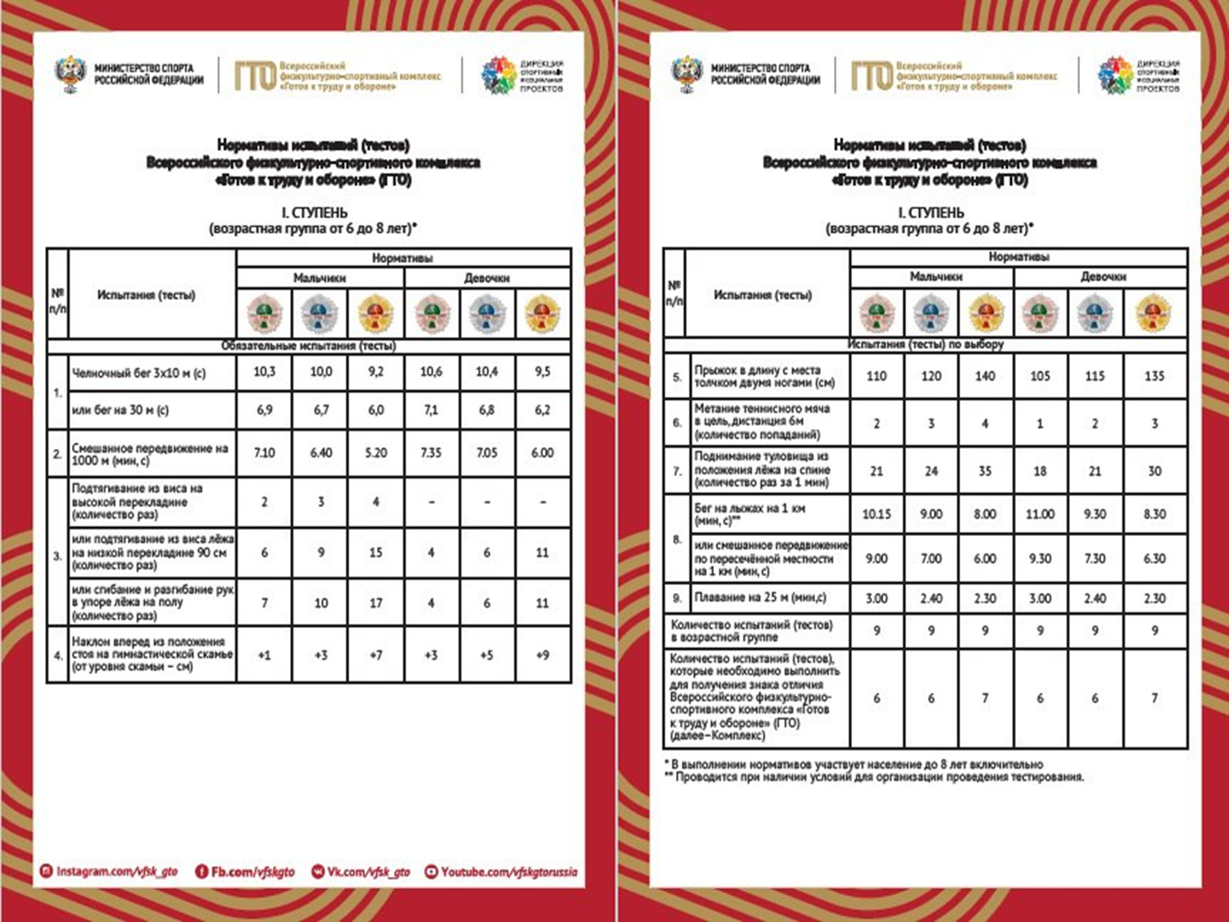

Приложение 2.

